Gård 2
Inga grävarbeten under tiden 19 december till 7 januari.
Återvinning / Miljörummet – vänligen respektera föreningens regelverk. Mer information finns bl.a. på våran hemsida eller på sopor.nu
- Skrymmande emballage/kartonger från exempelvis köp av möbler får inte slängas i soprummet, de ska lämnas på återvinningsstation.
- Platta ihop mjölkkartonger och andra förpackningar för platsbesparing.
- Dörren till Miljörummet vill bli låst dygnet runt från och med 2026-01-01
Brandinspektion
I mitten av januari blir det brandinspektion med representant från Brandsäkra Norden AB. Inspektionen gäller alla föreningens utrymmen, trapphus, källare, garage etc .…
Effektavgift från 2026
Som boende är det viktigt att vara elsmart genom att fördela sin elanvändning i perioder med låg avgift.
God Jul och gott nytt år!
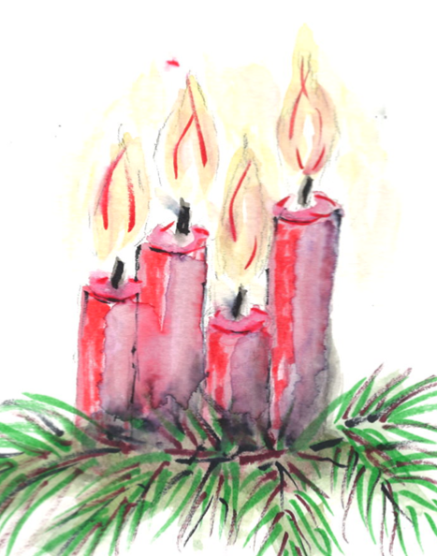

// Styrelsen
Expeditionen är stängt 23/12-25
Öppet 30/12-25

